2.2. Алгебра множин. Кортежі. Декартів добуток множин

Алгеброю множин називають непусту систему підмножин, яка є замкнутою відносно певних операцій. Якщо  деяка універсальна множина, то множина 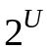 всіх підмножин із заданими на ній чотирма операціями складає алгебру множин.
Алгебра множин застосовується зокрема при роботі з різноманітними базами даних і становить основу для побудови багатьох математичних структур. Для того, щоб мати можливість створювати складні алгебраїчні вирази, необхідно враховувати пріоритет операцій одна відносно одної.
Пріоритет операцій в алгебрі множин
1. 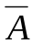.
2. 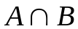.
3. 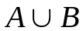.
4. 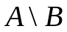.
Приклад.
Розташувати дужки (визначити послідовність виконання операцій) у формулі:
Розв’язок.
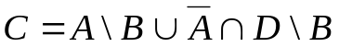.
З урахуванням пріоритетів 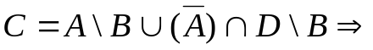
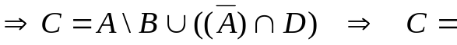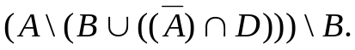
За допомогою теоретико-множинних операцій із наявних множин можна будувати нові множини. Для них справджуються певні тотожності, які називають законами.

№ | Назва закону | Формулювання закону
1. | Закони комутативності | а) 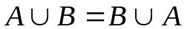  б) 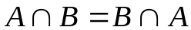
2. | Закони асоціативності | а)   б) 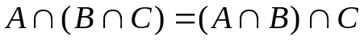
3. | Закони дистрибутивності | а)  б)
4. | Закон інволюції  (подвійного доповнення) | 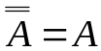
5. | Закон ідемпотентності | а) 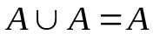  б) 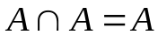
6. | Закон протиріччя | 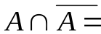ø
7. | Закони елімінації (поглинання) | а) 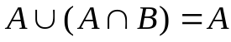  б) 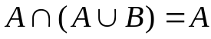
8. | Закони домінування | а) 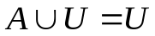  б) ø = ø
9. | Закони тотожності | а) ø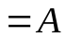  б) 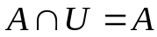
10 | Закони де Моргана | а) 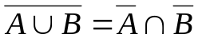  б) 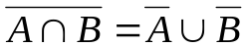

Усі наведені тотожності можна довести, використовуючи діаграми Ейлера-Венна.
Визначення
Упорядкованою множиною називають множину, в якій важливі не тільки її елементи, але і порядок їх наступності .
В такій множині кожний елемент має свій порядковий номер.
Позначення: (а₁, а₂, а₃,... а_{n},)
Визначення
Кортежем (вектором, або рядком, або ланцюжком) називають впорядкований набір елементів. Елементи, що утворюють кортеж називають його компонентами (або координатами). Компоненти нумерують, кількість компонент називають довжиною або розмірністю кортежа. На відміну від елементів множини, компоненти кортежа можуть повторюватись. Кортеж записують у круглих дужках, але іноді дужки і коми не ставлять.
Приклад. (1, 2, 3, 4) – кортеж довжиною 4;
1100010 – кортеж довжиною 7.
Кортежі довжиною 2 називають парами, довжиною 3 – трійками, довжиною – «енками».
Визначення
Два кортежі (або вектори) рівні, якщо вони мають однакову довжину та їх відповідні компоненти рівні.
Визначення
Декартовим (прямим) добутком множин  та  називають множину всіх пар (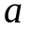,) таких, що 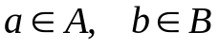.
Позначення. 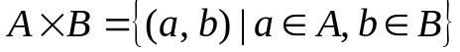.
Приклад. Нехай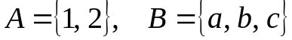. Тоді
;
.
Загалом 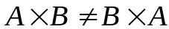.
Якщо 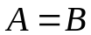, то обидві компоненти належать . Такий добуток позначають 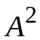 і називають декартовим квадратом множини .
Аналогічно, декартовим добутком множин 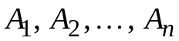 називають множину всіх кортежів (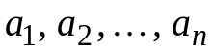) довжиною таких, що 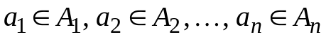.
Позначення. 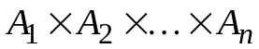 - декартовий добуток множин.
Для скінченних множин потужність декартового добутку дорівнює добутку потужностей цих множин, тобто 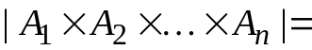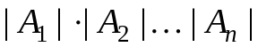
Якщо 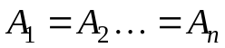 то 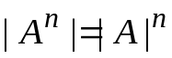, маємо декартів степінь множин.
Приклад. Якщо 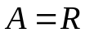, то 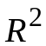 - площина дійсних чисел.
Якщо , то 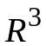 - тривимірний простір дійсних чисел.
Іноді для декартових добутків використовують геометричну мову. Так, якщо 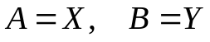, то елементи множини  називають точками, множини 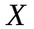 і 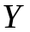 - осями координат, елементи  - абсцисами, елементи 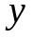 -ординатами.
Приклад.
Нехай 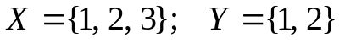
тоді можна інтерпретувати графічним зображенням.
у
2 - • • •
1 - • • •
• | | |
1 2 3 x
Визначення
Якщо - скінчена множина, елементами якої є різні символи (літери, цифри, знаки операцій), то такі множини називають алфавітами. Елементи множини 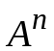 називають словами довжини в алфавіті .
Слова не розділяють ні дужками, ні комами. Елементи слів також не розділяють. Тому слово в алфавіті - це скінчена послідовність символів.
Приклад.
1) Слово в алфавіті цифр 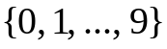 - це десяткове ціле число.
2) Текст, що надруковано на комп'ютері – це слово в алфавіті, яке визначає клавіатура (включаючи усі символи і знаки).
Кортежі, що складаються тільки з 0 і 1 без використання ком і круглих дужок використовують для комп’ютерного подання множин.
Синоніми: «характеристичний вектор», двоїчний код», «слово довжини », «бітовий рядок».
Розглянемо ще один спосіб задання множин. Для цього упорядкуємо довільним чином елементи універсальної множини. Розглянемо це на прикладі:
Нехай, 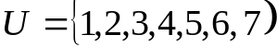 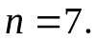
Тоді, 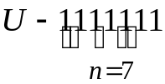
ø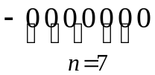
Будь-якій підмножині множини U ставимо у відповідність рядок з 0 і 1. Наприклад:
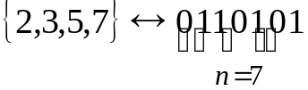
Таким чином, між множиною всіх підмножин і множиною «слів» довжини 7, записаних двома символами «0» і «1» встановлена взаємно – однозначна відповідність. Отже, множина всіх підмножин множини з 7 елементів дорівнює 2⁷ .
Комп’ютерне задання множин дозволяє легко виконувати операції над множинами:
1. (сума) можна виконати за допомогою логічної суми відповідних елементів бітових рядків заданих множин. Елементи рядків додають за правилом: 0+0=0; 0+1=1; 1+0=1; 1+1=1.
2. 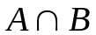 (множення). Операція перетину може бути виконана за допомогою логічного добутку відповідних елементів: 0∙0=0; 0∙1=0; 1∙0=0; 1∙1=1.
3.  (заперечення). В цьому випадку нулі рядка міняють на одиниці і навпаки.
4. 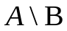(різниця). При знаходженні різниці застосовують формулу 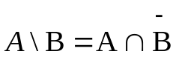.
Приклад.
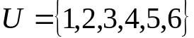; 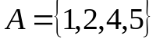; 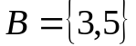
Знайти 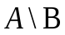-?

Розв’язок.
Використаємо формулу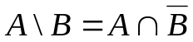. Тоді відповідні характеристичні вектори будуть мати вигляд:
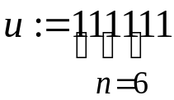 ;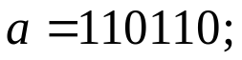 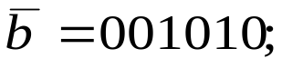 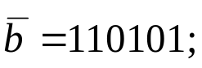
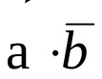= 110110
110101
110100. Отже =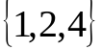.

Неважко переконатись, що на комп’ютері об’єднанню множин відповідає порозрядне OR, перетину множин- порозрядне AND , симетричній різниці -XOR над відповідними бітовими рядками, що задають множини А та В.

Питання для самоперевірки та вправи.

1.Який пріоритет операцій існує в алгебрі множин?
2.Назвати тотожності , які справджуються для теоретико-множинних операцій.
3.Чи є алгеброю множин множина натуральних чисел, множина цілих чисел?
4.Яку множину називають впорядкованою?
5. Що таке кортеж?
6.Які є синоніми поняття «кортеж»?
7. Що називають декартовим добутком двох та більшої кількості множин?
8.Чому дорівнює потужність декартового добутку довільної кількості множин?
9.Описати спосіб комп’ютерного задання множин за допомогою бітових рядків.
10. Яким чином можуть бути виконані операції над множинами
з використанням характеристичних векторів?

Розв’язати задачі

1. Задано множини 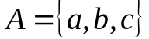; 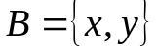; 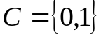. Побудувати декартові добутки: а) 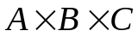; б) 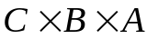; в) 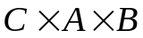; г)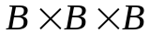.

2. На координатній площині побудувати декартів добуток множин 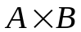 та 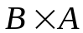. У задачі б) записати усі елементи декартового добутку.

а) 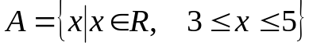;
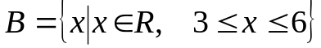;

б) 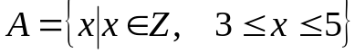;
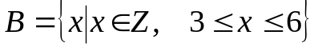.
3. Знайти геометричну інтерпретацію множин:
а)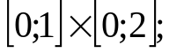
б)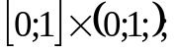
4. Задано універсальну множину 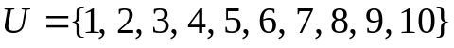:
а) подати бітовими рядками множини
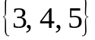, 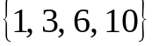, 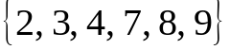;
б) відновити множини за бітовими рядками:
0101111100, 1000000001, 1111111111
5. Нехай 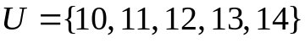;
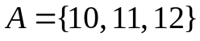; 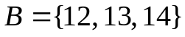, 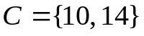; 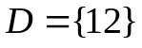.
Знайти .
Виконати завдання двома способами:
а) Знайти елементи множини за допомогою операцій над множинами.
б) Сформувати бітові рядки для заданих множин і виконати над ними необхідні дії та одержати шукану множину.
6. Довести тотожність 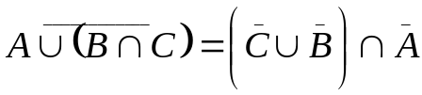.
7. Спростити вираз.
а) 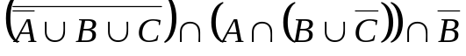; Відп: 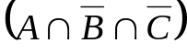.
б); Відп: 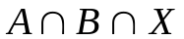.
в) 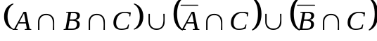; Відп: С.
г) 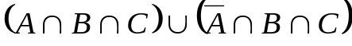; Відп: 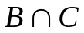.
д) 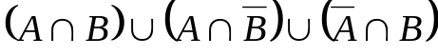. Відп: 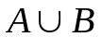.
8. Сформулювати задачу в термінах теорії множин:
Маємо набір ключових слів для пошуку інформації і Інтернеті, яка пов’язана з сучасними засобами електронного документообігу.
З цих ключових слів можна виділити слова, які дозволяють знайти Web - сторінки, які мають інформацію про сучасні текстові процесори, сучасні засоби збереження документів, засобах передачі електронних документів по каналам зв’язку та деякі сторінки, що містять спеціальну інформацію. Необхідно виділити з цих ключових слів такі, які дозволяють знаходити сторінки, які не пов’язані із збереженням і передачею документів, але які містять інформацію про сучасні текстові процесори.
Відп: 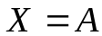\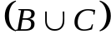.
9. На діаграмі Венна вказано потужності множин 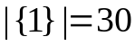, 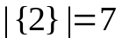, 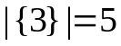, 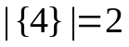, 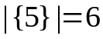, 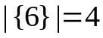, 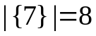, 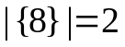.  а) заштрихувати на діаграмі множину, яка задана формулою 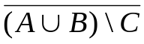.  б) визначити потужність множини 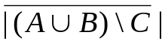. | 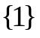  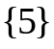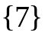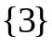  А 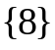 В  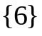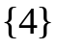  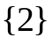  С

10. Нехай 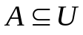 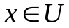. Функцією 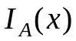 називають індикатором
належності елемента множині , якщо 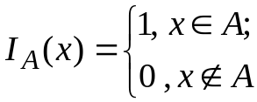
індикатори належності елемента множинам, що отримані з множин і за допомогою основних операцій наведені в таблиці.

 | 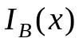 | 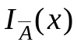 | 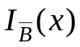 | 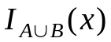 | 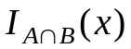 | 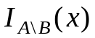 | 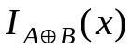
0  0  1  1 | 0  1  0  1 | 1  1  0  0 | 1  0  1  0 | 0  1  1  1 | 0  0  0  1 | 0  0  1  0 | 0  1  1  0
Рівність двох множин рівносильна рівності їх індикаторних функцій.
Побудувати таблиці індикаторів належності для множин.
а) 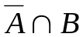;
б) 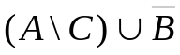;
в) 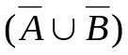;
г) 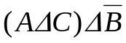;
д) 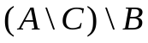.
11. Довести наступні тотожності двома способами (використовуючи діаграми Ейлера - Венна та індикатори належності елементів множини).
а) ;
б) 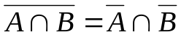;
в) 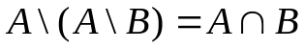;
г) 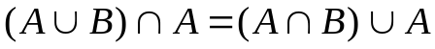;
д) .
12. Задана універсальна множина 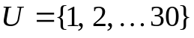 та три її
підмножини 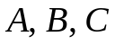.
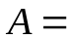{5, 10, 15, 20, 25, 30}, 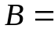{8, 16, 24}, 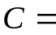{6, 12, 18, 24, 30}.
а) за допомогою кругів Ейлера відобразити відношення між множинами 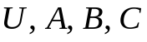.
б) спростити функцію 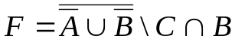.
в) знайти потужність множини, відповідної до функції 

